
Quelle: Jasmine Seeberger (http://bilder.tibs.at/node/43218)
Lizenz: CC BY-NC-SA 3.0 AT

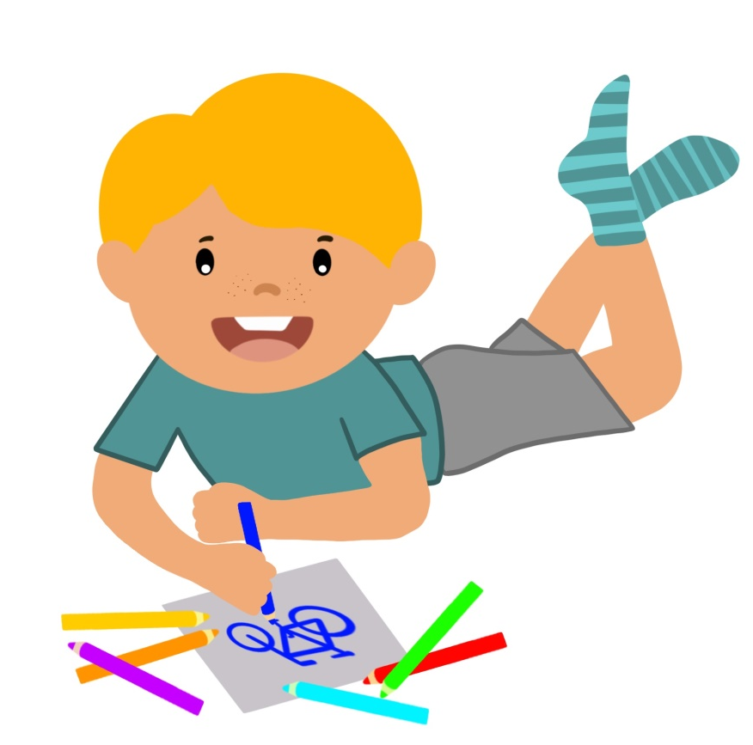
Quelle: Jasmine Seeberger (http://bilder.tibs.at/node/43353)
Lizenz: CC BY-NC-SA 3.0 AT

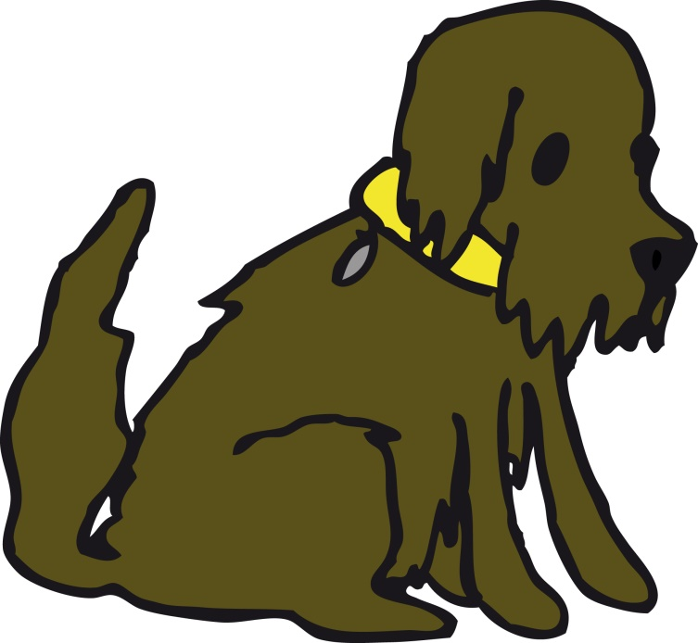
Quelle: Education Group GmbH (http://bilder.tibs.at/node/24311)
Lizenz: CC BY-NC-SA 3.0 AT

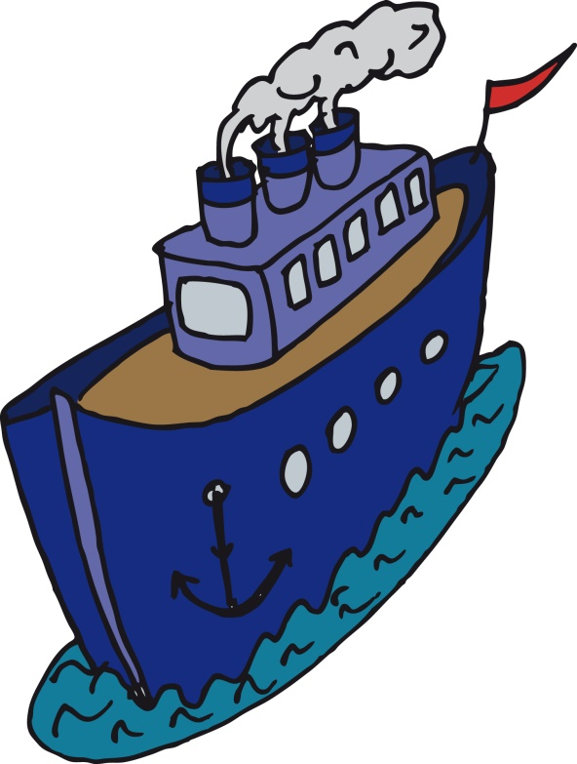
Quelle: Education Group GmbH (http://bilder.tibs.at/node/24651)
Lizenz: CC BY-NC-SA 3.0 AT

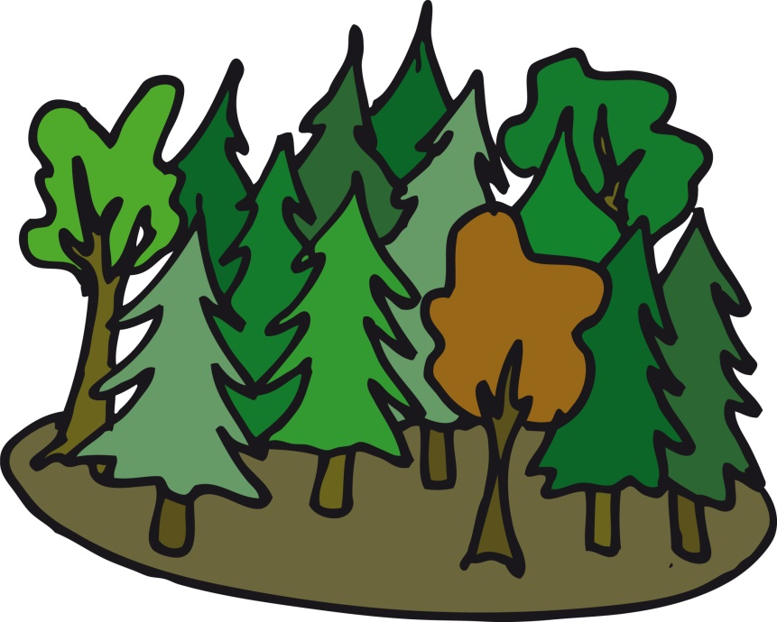
Quelle: Education Group GmbH (http://bilder.tibs.at/node/24853)
Lizenz: CC BY-NC-SA 3.0 AT

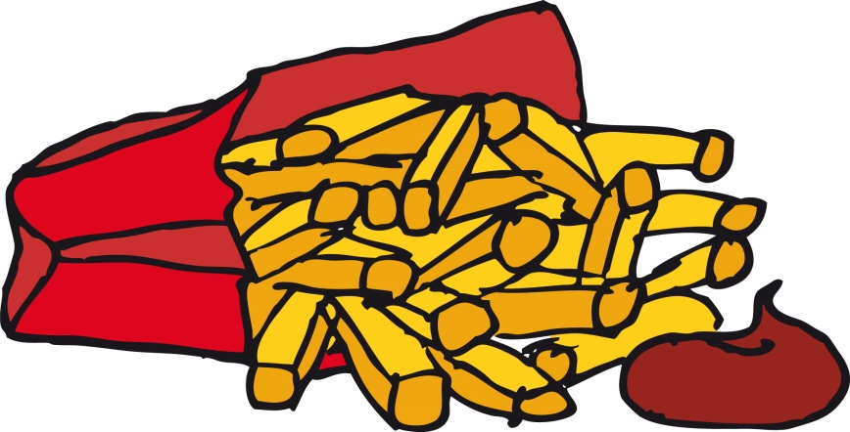
Quelle: Education Group GmbH (http://bilder.tibs.at/node/24579)
Lizenz: CC BY-NC-SA 3.0 AT


Quelle: Education Group GmbH (http://bilder.tibs.at/node/24289)
Lizenz: CC BY-NC-SA 3.0 AT


Quelle: Education Group GmbH (http://bilder.tibs.at/node/24235)
Lizenz: CC BY-NC-SA 3.0 AT

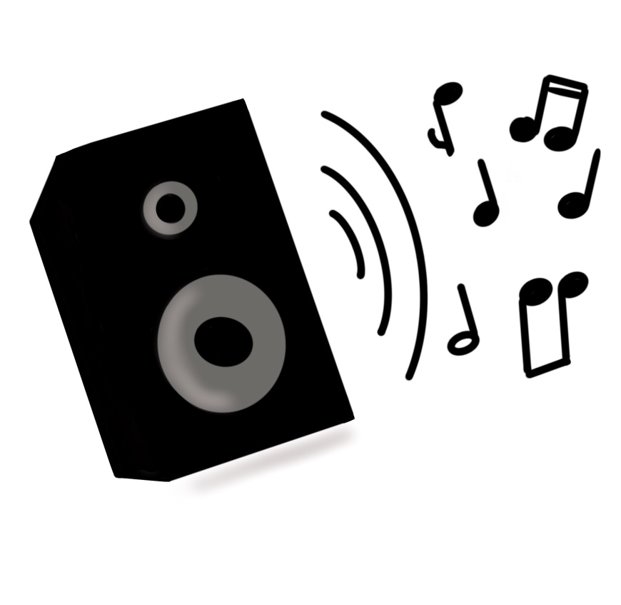
Quelle: Jasmine Seeberger (http://bilder.tibs.at/node/43234)
Lizenz: CC BY-NC-SA 3.0 AT


Quelle: Education Group GmbH (http://bilder.tibs.at/node/24739)
Lizenz: CC BY-NC-SA 3.0 AT


Quelle: Andrea Prock (http://bilder.tibs.at/node/326)
Lizenz: CC BY-NC-SA 3.0 AT

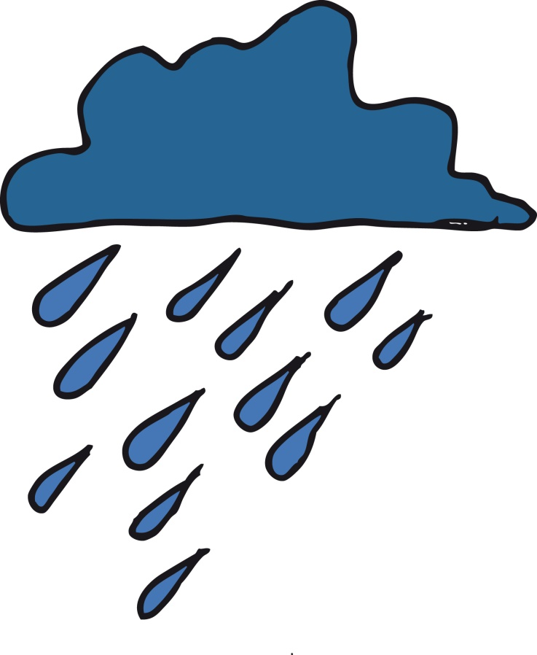
Quelle: Education Group GmbH (http://bilder.tibs.at/node/24608)
Lizenz: CC BY-NC-SA 3.0 AT


Quelle: Education Group GmbH (http://bilder.tibs.at/node/24174)
Lizenz: CC BY-NC-SA 3.0 AT
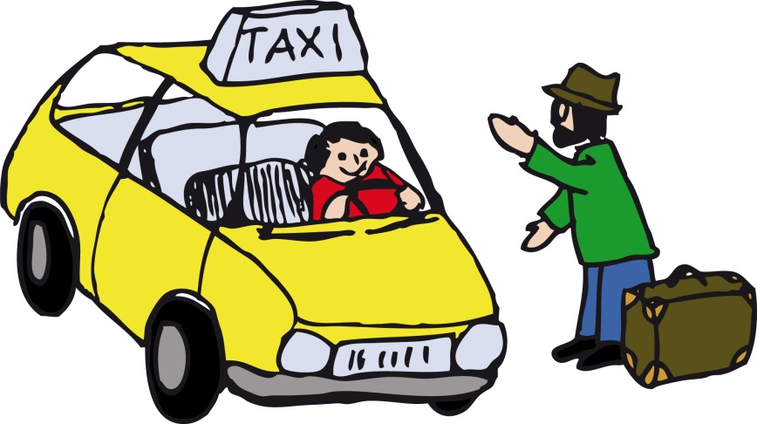
Quelle: Education Group GmbH (http://bilder.tibs.at/node/24789)
Lizenz: CC BY-NC-SA 3.0 AT


Quelle: Education Group GmbH (http://bilder.tibs.at/node/24577)
Lizenz: CC BY-NC-SA 3.0 AT

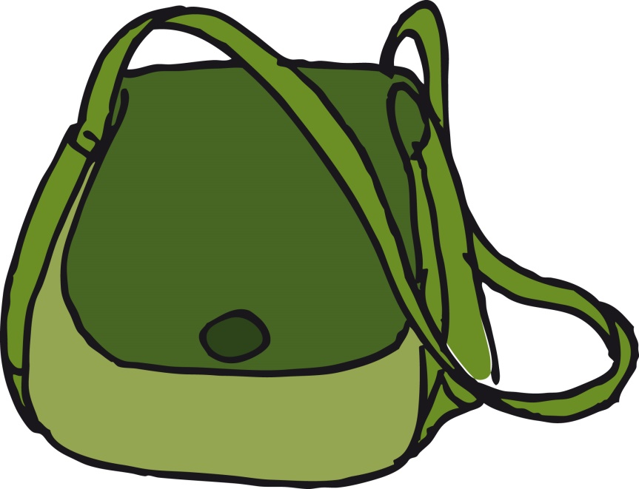
Quelle: Education Group GmbH (http://bilder.tibs.at/node/24786)
Lizenz: CC BY-NC-SA 3.0 AT

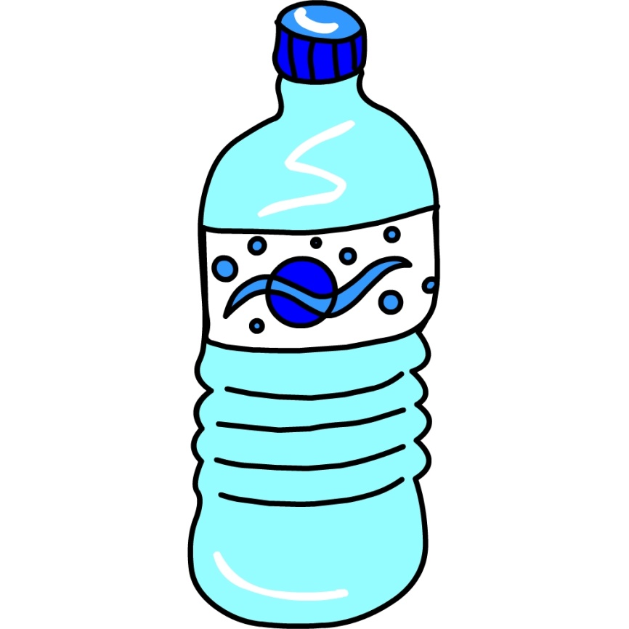
Quelle: Andrea Prock (http://bilder.tibs.at/node/156)
Lizenz: CC BY-NC-SA 3.0 AT


Quelle: Education Group GmbH (http://bilder.tibs.at/node/24212)
Lizenz: CC BY-NC-SA 3.0 AT

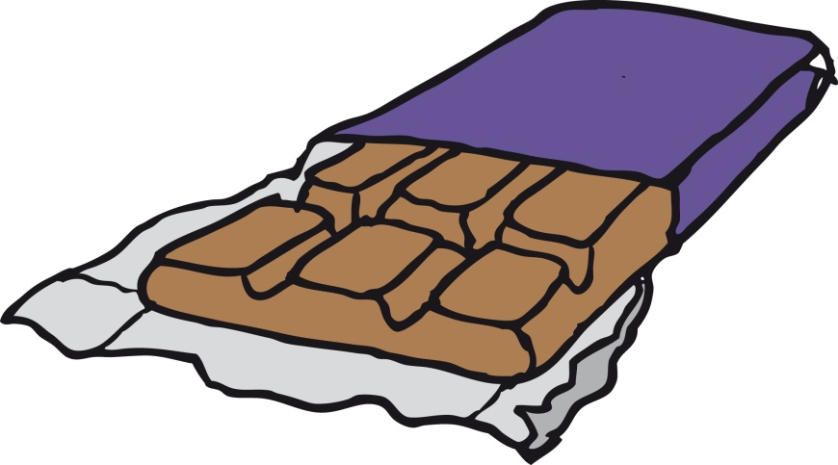
Quelle: Education Group GmbH (http://bilder.tibs.at/node/24688)
Lizenz: CC BY-NC-SA 3.0 AT

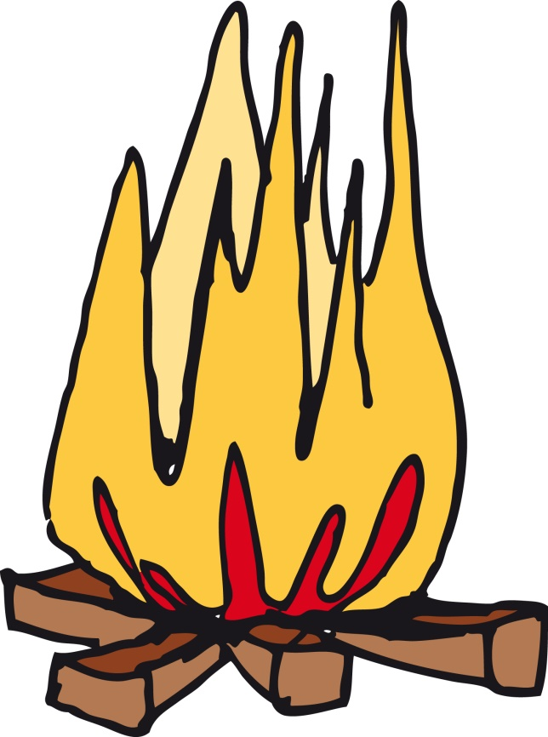
Quelle: Education Group GmbH (http://bilder.tibs.at/node/24202)
Lizenz: CC BY-NC-SA 3.0 AT


Quelle: Education Group GmbH (http://bilder.tibs.at/node/24201)
Lizenz: CC BY-NC-SA 3.0 AT

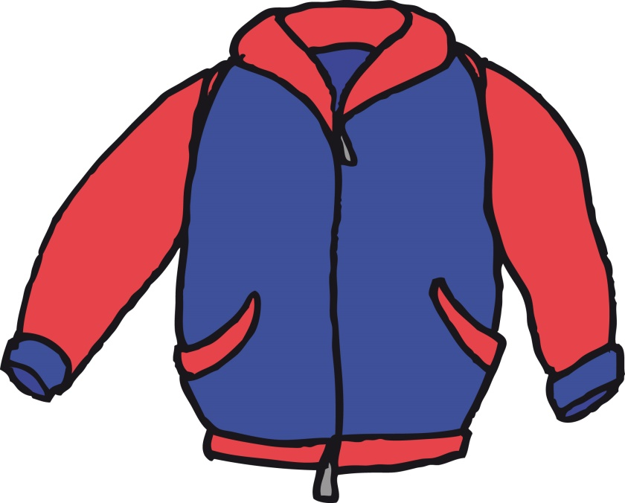
Quelle: Education Group GmbH (http://bilder.tibs.at/node/24325)
Lizenz: CC BY-NC-SA 3.0 AT


Quelle: Education Group GmbH (http://bilder.tibs.at/node/24255)
Lizenz: CC BY-NC-SA 3.0 AT

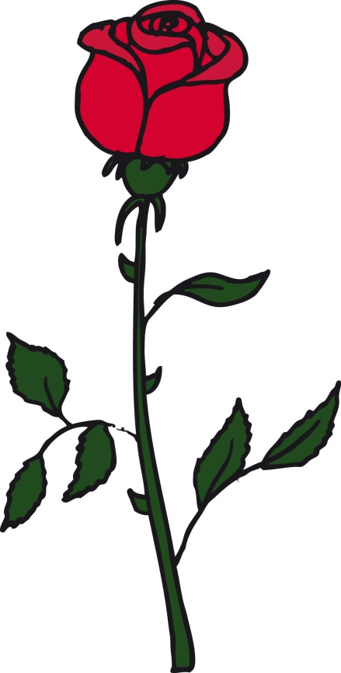
Quelle: Education Group GmbH (http://bilder.tibs.at/node/24619)
Lizenz: CC BY-NC-SA 3.0 AT

